Otto von Guericke (1602-1686) – samenvattend dictaat. (Versie 20210826)

Hij was burgemeester van het stadje Magdeburg in Duitsland, maar hij reisde veel ging veel met wetenschappers om. Eens vond een debat plaats over de vraag of het vacuüm (luchtledig) zou kunnen bestaan. Men kwam er niet uit. Otto von Guericke nam tijdens het gesprek uit verveling een roos uit een vaas en bewoog die langzaam naar- en van zijn neus. Hij rook minder, naarmate hij de roos verder van zich af hield. “Zou dat met de lucht om de aarde ook zo zijn?”, zo vroeg hij zich af.
Hij was een man van de daad en ging de zaak onderzoeken, met een houten wijnvat, gevuld met water. Dit liet hij leegpompen. Dan zou in het vat een vacuüm ontstaan. Maar het bleek dat de buitenlucht dwars door het hout van het wijnvat naar binnen werd gezogen. Hij ontdekte o.a. dat hout poreus was. (Wat men niet wist!)
Conclusie: God stond het vacuüm niet toe. Sterker nog: in de natuur heerste een “horror vacui” (een angst voor het vacuüm).
Na lang experimenteren met houten vaten, bleek dit materiaal niet geschikt. Maar een koperen bol die hij had laten maken, implodeerde met reusachtig geweld, toen hij daar het water uit wilde pompen. Een nog meer volmaakt ronde bol, die steviger was dan de eerste, hield stand. Voor het eerst was een mens er
in geslaagd een vacuüm te scheppen. En God liet het toe.
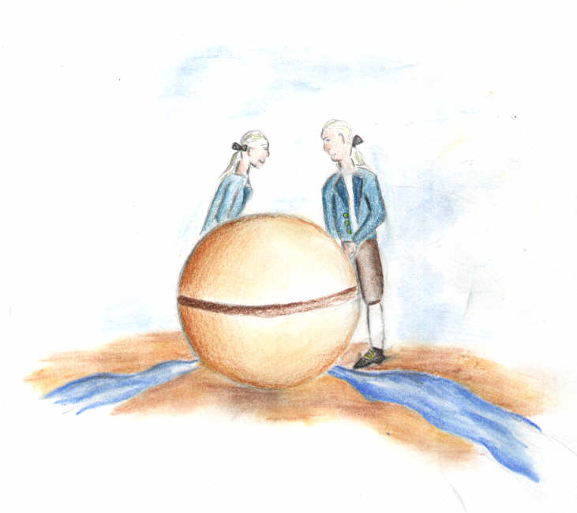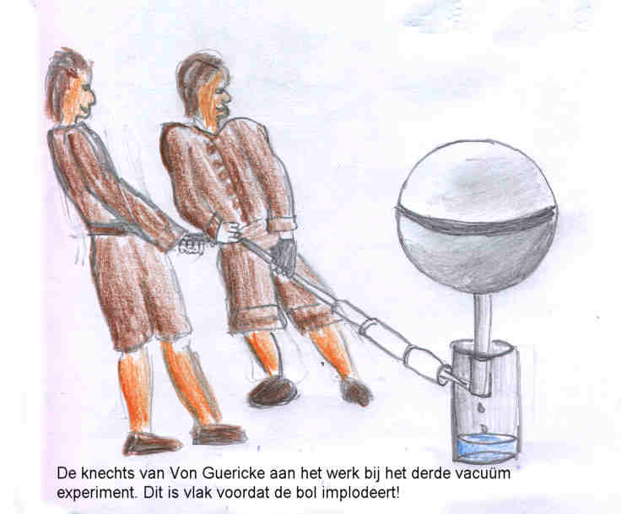

Daar was wel voor nodig dat de Renaissance-mens, die von Guericke was, zelf een beetje voor God ging spelen door in te grijpen in god’s schepping. Dat zou in de middeleeuwen uitgesloten zijn geweest. Een nieuw tijdperk, met een nieuwe tijdgeest, was aangebroken. De mensen gingen heel anders denken en handelen. Otto von Guericke was daarvan een lichtend voorbeeld.
En de uitvinding van het vacuüm leidde weer tot de uitvinding van de stoommachine en tenslotte tot de verbrandingsmotor van onze auto’s! Zonder von Guericke’s schepping van het vacuüm, was dat er allemaal (en nog veel meer dingen) niet geweest!

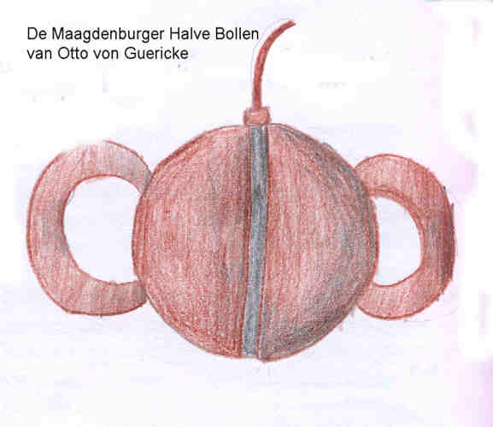
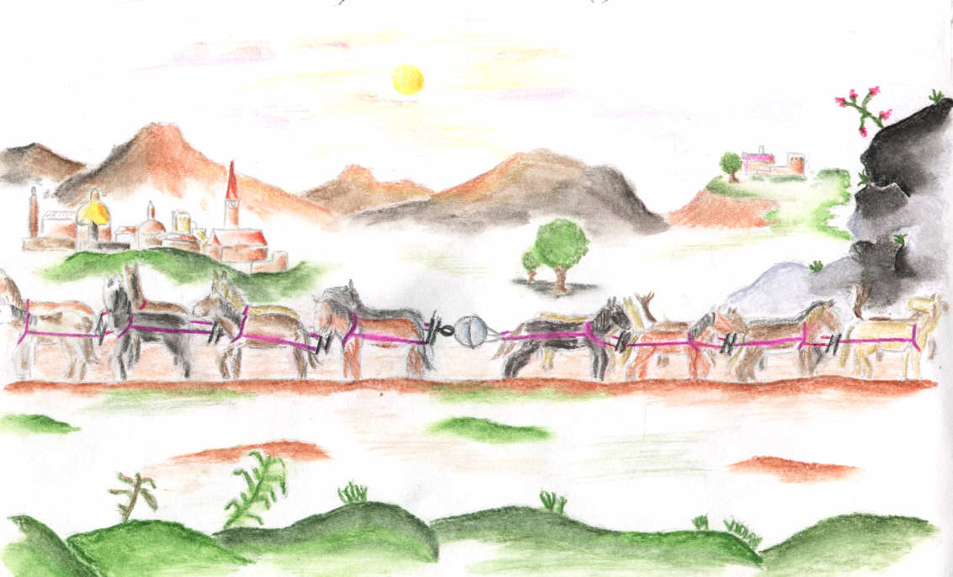
Tekening uit een periodeschrift van de proef met de Maagdenburger Halve Bollen

0-0-0-0-0

